EXMº SENHORES VEREADORES DA MESA DIRETORA DA CÂMARA MUNICIPAL DE ARACRUZ-ES.

O vereador José Gomes dos Santos, infra-assinado, vereador em pleno exercício de suas funções legislativas, vem mui respeitosamente, requerer a Vossa Excelência, com fundamento no Art. 102, Parágrafo único, combinado com o art. 106, II do Regimento Interno o encaminhamento ao Prefeito Municipal das Indicações ora apresentadas.

INDICAÇÃO Nº 2021

Indico ao Exmo. Sr Prefeito Municipal que providencie junto à secretaria responsável, o recapeamento do asfalto das ruas Caribe e Europa no Bairro Morobá - Aracruz/ES.

JUSTIFICATIVA
A necessidade da presente indicação prende-se ao fato de que o asfalto das Ruas do acima citadas, encontra-se em mau estado, com vários buracos, dificultando a passagem dos pedestres e o trânsito dos veículos, aumentando assim, o risco de causar acidentes.

Segue foto em anexo:

Esperando ter demonstrado a real necessidade da presente indicação, subscrevo-me.

Aracruz/ES, 29 de junho 2021.

Atenciosamente,

José Gomes dos Santos
LULA- Vereador Partido Democracia Cristã (DC)

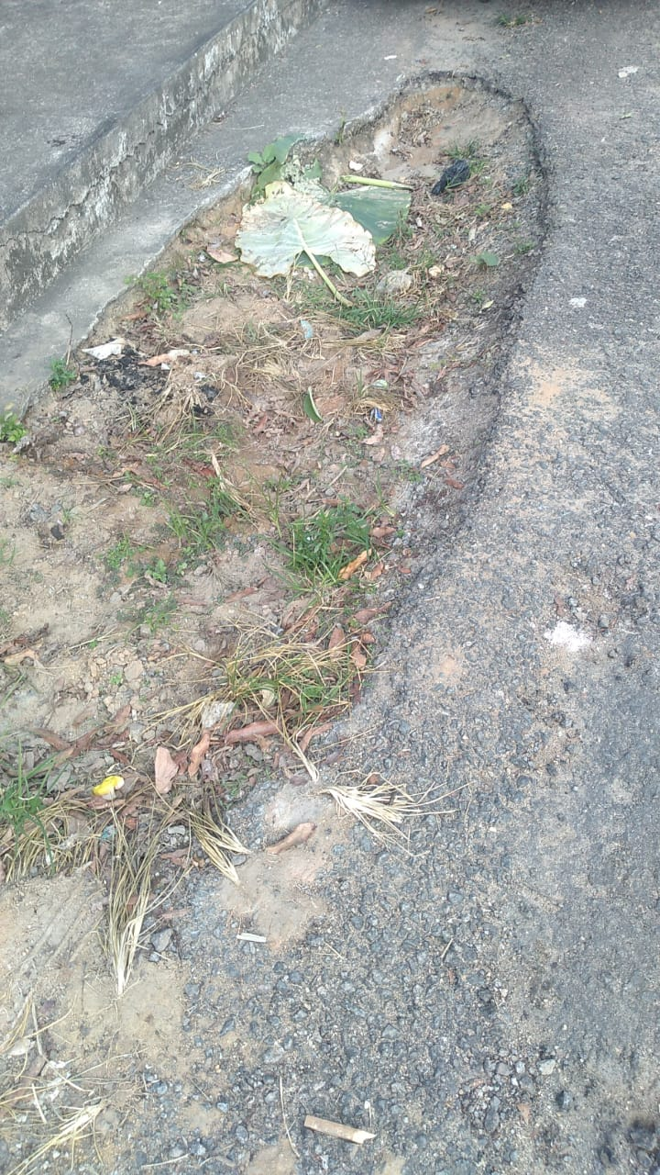
FOTO
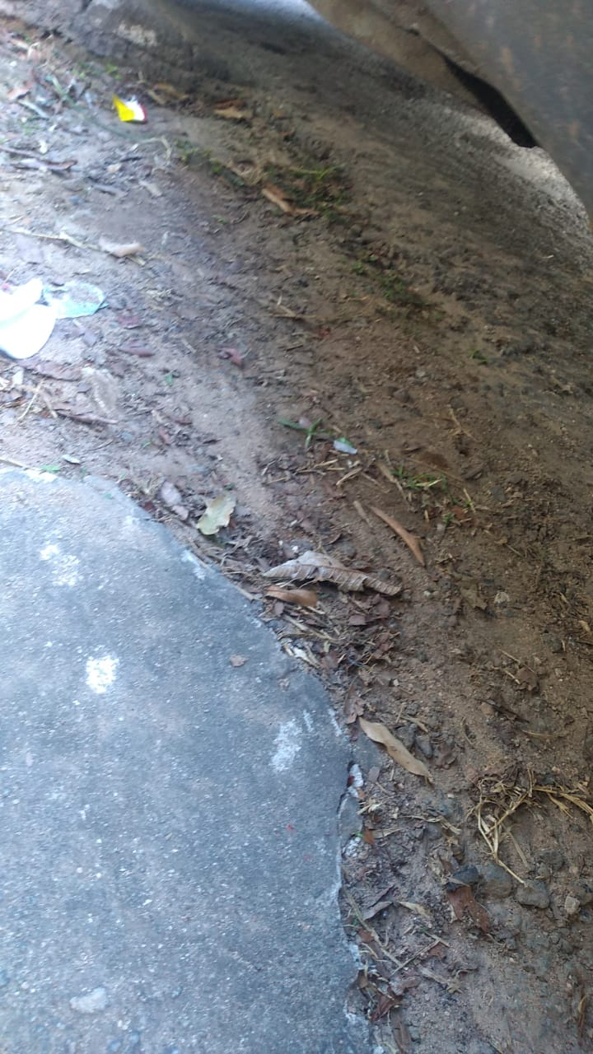

José Gomes dos Santos
LULA- Vereador Partido Democracia Cristã (DC)

